桃園市立大有國民中學114學年度第二學期第一次評量試卷
年 級 | 九 | 考 試  科 目 | 歷史 |  |  | 命 題  範 圍 | B1-B5  B6：L1－L2 | 作 答  時 間 | 45分
班 級 |  | 姓 名 |  | 座 號 |  | 分 數

- 選擇題（1-10題每題三分，其餘兩分）
- 一部歐洲百科提到：「19世紀時，巴爾幹半島上因為列強的介入，各地區相繼獨立。同時也因為新興國家間的領土糾紛與列強干預，在20世紀初引發牽扯歐洲各國的大戰……。」根據線索判斷，這個牽扯歐洲各國的大戰為下列何者？ (A)第一次世界大戰 (B)美國獨立戰爭 (C)德法戰爭 (D)拿破崙戰爭 。
- 1914年有許多人過了一個不一樣的聖誕節，他們爬出壕溝，放下武器暫時休戰，和敵軍交換聖誕禮物，還有牧師自發性以德、法雙語帶領眾人朗誦聖詩，雖然不久後又繼續交戰，但在雙方士兵心中依然留下難忘的回憶。文中這場戰爭的爆發的導火線為何？
(A) 普魯士國王任命俾斯麥為首相 (B)德意志帝國的瓦解 (C)帝國主義侵略亞、非洲 (D)塞拉耶佛刺殺事件。
- 回顧歷史，有多個民族與區域曾以身著紅衫當成軍隊的象徵。有一塊解說牌上寫著：「這支部隊身穿紅衫，在 1860～1861年，他們征服義大利南部，並將收復的領土獻給薩丁尼亞國王，推進義大利的統一。」這支軍隊的領袖是以下何者？ (A)加里波底 (B)加富爾 (C)馬志尼 (D)伊曼紐二世。
- 19世紀前期，奧國的首相說：「各國國王應當思量他們在未來還有多少機會可以安坐王位，除非各國團結合作，維護政治體制，否則歐洲社會將會崩解。」為了維護各國勢力均等，奧國首相採取什麼行動？ (A)召開三級會議 (B)在維也納召開協調會議 (C)擁護拿破崙 (D)宣揚自由、平等、博愛的精神。
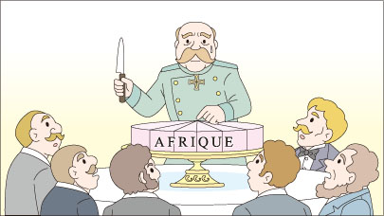
- 洛克曾明言：「沒有得到人民同意的政府施政，即是暴政，人民有權推翻。」下列哪一抗爭行動即受到上述影響，起來反抗不合理的徵稅？ (A)1760年代的英國 (B)1770年代的北美 (C)1890年代的法國 (D)1850年代的美國。
- 附圖漫畫中可見歐洲各國首領，圍坐在一塊名為非洲的蛋糕前，爭論如何瓜分非洲。歐洲各國對非洲的瓜分，產生何種影響？ (A) 國際聯盟因此而成立 (B)非洲全境淪為歐洲國家的殖民地 (C)美國提出門羅宣言保障非洲獨立 (D) 強行劃定國界造成日後非洲領土與民族的糾紛。
- 「國際聯盟」常被比喻為「紙老虎」。下列有關「國際聯盟」的敘述，何者正確？ (A)美國並無加入國聯 (B)國聯過度習慣以軍事力量制裁侵略國 (C)國聯的主要宗旨是以「正統」為原則 (D)第一次世界大戰因此而爆發。
- 好萊塢電影《國家寶藏》中，主角在片中的經典台詞：「我要偷走《▢▢》。」 (I'm going to steal the Declaration of Independence.)，作品中描述這份美國的開國重要文件背後，隱含通往藏寶圖的秘密。根據所學判斷，上述《▢▢》最可能是下列何者？ (A)法意 (B)人權宣言 (C)社會契約論 (D)獨立宣言。
- 某本政治小冊子中提到：「如果特權階級被去除，國家不會因此失去什麼，反而會變得更強大。因此，第三階級是什麼？是一切，是一個受壓制、被束縛的一切。如果沒有特權階級，它又是什麼？還是一切，但是一個自由而繁榮的一切。」這本小冊子最可能發行於何時？(A)拉丁美洲獨立革命 (B)美國獨立戰爭時期 (C)法國大革命前夕 (D)拿破崙戰爭期間
- 各國國慶日的選定，通常以呈現該國立國精神的事件為依據。法國以何事的發生日期為國慶日？
- 民眾攻陷巴士底監獄 (B)發表獨立宣言 (C)發表人權宣言 (D)拿破崙稱帝。
- 某部小說主角講述著彭家夫妻及童養媳─燈妹前往蕃仔林（在今日苗栗山區一帶）墾殖。蕃仔林原本是原住民族生活空間，漢人進入以後常遭遇原住民族激烈抵抗，最後彭家選擇布置隘寮，僱請隘勇守衛，但仍不時爆發衝突，最後原住民選擇離開後，彭家逐漸在蕃仔林建立新的家園。關於上述小說內容，下列敘述何者正確？ (Ａ)彭家遇到的原住民很可能是泰雅族人 (Ｂ)彭家遇到的原住民當時應該被稱為熟番 (Ｃ)這些原住民漢化較早，在中華民國統治臺灣初期被歸類為漢人 (Ｄ)彭家遇到的原住民祖先可能是卑南文化的後代。
- 2026年的世界棒球經典預賽在日本東京巨蛋熱烈開打。其中德仁天皇親臨觀賞日本與澳洲的賽程，被稱為「御前比賽」（天覽試合）。回顧歷史，1923 年日本皇太子裕仁也曾來臺巡查，當時裕仁皇太子是受臺灣首位文官總督的邀請，來臺進行 12 天的訪問。請問：當臺灣正在推動下列哪一政策？ (Ａ)皇民化運動 (Ｂ)無方針主義 (Ｃ)內地延長主義 (Ｄ)徵召臺灣人至南洋作戰。
- 法國在18世紀與19世紀相交的時候，發生了一連串的大事。國王為了增稅而舉行會議，造成平民不服而另組會議。不滿的巴黎民眾開始反抗，開啟了法國大革命。之後政權不斷的輪替，周邊國家甚至組成「反法聯軍」進攻法國。在這一連串的內憂外患之下，下列何者逐漸掌握政治大權，之後甚至得以稱帝？ (A)路易十四 (B)孟德斯鳩 (C)路易十六 (D)拿破崙。
- 1919年簽署的《○○》是第一次世界大戰戰勝國對德制裁的協議，內容極其苛刻。德國喪失13%領土與所有殖民地，軍隊限額10萬人、禁止空軍，並承擔全部戰爭罪責（第231條）及高達1320億金馬克的賠款，重創德國經濟與軍力，為二戰埋下導火根據內容判斷，這份歷史文件《○○》最可能是以下何者？(A)雅爾達密約 (B) 「二十一條要求」 (C)「十四點原則」 (D)凡爾賽條約。
- 19世紀前期，美國總統門羅發表宣言，對歷史產生深遠的影響。門羅宣言主要內容應為下列何者？ (A)反對歐洲干預美洲事務 (B)以正統為原則，主張恢復各國王室統治權 (C)呼籲美洲團結一致，發動對歐洲的戰爭 (D)推廣自由、平等、博愛的精神，喚醒歐洲各地民族意識。
- 附圖是昱達在歷史報告中的綱要。依圖中內容判斷，昱達報告的主題可能是下列何者？
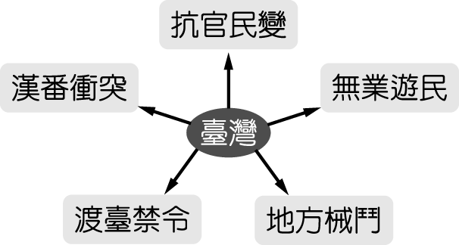
(Ａ)史前時代原住民生活 (Ｂ)大航海時代的臺灣
(Ｃ)鄭氏時期的統治 (Ｄ)清帝國統治前期的臺灣
社會。
- 民國 25 年，張學良曾經說：「都是中國人，打來打去，雙方死的都是很不錯的人，卻因為中國人打中國人死掉了。中國人都是可以坐下來談的，跟共產黨也是可以坐下來談的，何必打仗？」請問：張學良當時在質疑國民政府的哪一項政策？ (Ａ)聯俄容共 (Ｂ)剿共行動 (Ｃ)對日抗戰 (Ｄ)十年建設。
- 直到19世紀，美洲終於能在不被視為罪犯的情況下，挺身捍衛自身的權利……以人民的名義，在全能上帝的面前莊嚴宣布……已為一個自由、獨立與主權國家，且自此永遠脫離西班牙王權。」這份文件和以下哪一事件有關？ (A)法國大革命 (B)美國獨立革命 (C)拉丁美洲獨立運動 (D)德意志統一運動。
- 一戰後，基於美國總統威爾遜在巴黎和會中提出的建議原則，德、奧、俄、土等帝國均因此瓦解，波蘭、芬蘭、捷克斯洛伐克、南斯拉夫等新興國家紛紛獨立。請問這些國家得以獨立建國，與下列哪一原則有關？ (A)三權分立 (B)民族自決 (C)天賦人權 (D)言論自由。
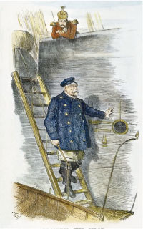
- 1890年俾斯麥辭去首相時，英國雜誌上刊載了大幅的諷刺漫畫。俾斯麥因為完成下列哪項成就，而被形容為德意志船隻的領航員？(A)提倡關稅同盟建立統一關稅，奠定日耳曼統一基礎 (B)將日耳曼地區各自為政的小國，合併成為三十多邦 (C)在法國凡爾賽宮登基為德意志帝國皇帝 (D)領導普魯士先後擊敗奧國與法國，建立德意志帝國。
- 早期的阿拉伯人過著游牧生活，散居各處，沒有統一的政權。後來促使他們團結起來，迅速發展與擴張，在中世紀建立起輝煌的橫跨三洲大帝國，其最主要的因素是什麼？ (Ａ)宗教信仰的凝聚力量 (Ｂ)相同的血統與民族意識 (Ｃ)共同的貨幣與經濟來源 (Ｄ)共同的敵人使民心激昂。
- 附圖是某機構的性質及工作內容示意圖。據此判斷，該機構最可能為下列何者？
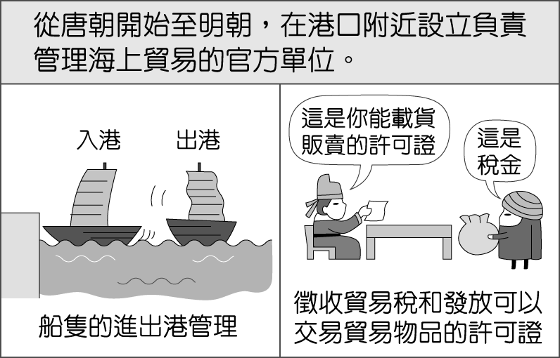
(Ａ)郊 (Ｂ)洋行 (Ｃ)市舶司 (Ｄ)驛站。
- 敏敏在整理宗教改革後各教派的資料如附表，她有哪一項寫錯了？
(Ａ)路德教派 (Ｂ)喀爾文教派 (Ｃ)英國國教派
(Ｄ)耶穌會。
- 懷安是生長於北宋時期京城(首都)人士，他不可能有下列哪種生活體驗？ (Ａ)晚上可以去逛夜市 (Ｂ)吃到用早熟稻煮成的米飯 (Ｃ)見證《清明上河圖》描繪的汴京榮景 (Ｄ)各地廣設驛站方便車馬商隊使用。
- 袁世凱過世時，有人寫了副對聯：「袁世凱千古，中華民國萬歲」，其字數上、下聯不一，對仗亦不工整，其中寓意即為袁世凱「對不起」中華民國。此副對聯是在譴責袁世凱的哪一行為？ (Ａ)推動洪憲帝制 (Ｂ)策畫殺孫中山 (Ｃ)發動二次革命勞民傷財 (Ｄ)出賣中國權利給美國。
- 玉婷任教的學校中，原住民族的孩子占大部分，因此她常向學生家長請教原住民傳說故事，透過對原住民故事的了解與分析，她發現傳說具有獨特的功能與意義，下列何者最不可能是她的發現？ (Ａ)原住民的歷史與文化，大多透過口語傳說代代傳承 (Ｂ)原住民的起源與遷徙，可經由傳說一探究竟 (Ｃ)原住民創建的文字，藉由傳說故事廣為流傳 (Ｄ)原住民的階級制度，亦可由傳說略知一二。
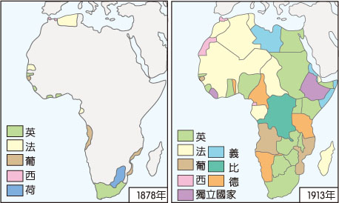
- 右圖是小青在書上看到的插圖。這二幅圖的變化最能顯示下列何者在非洲的發展？ (A)民族自決的獨立風潮 (B)門羅宣言的捍衛立場 (C)帝國主義瓜分侵略 (D)鎖國政策下的各自為政。
- 阿坤在歷史線上測驗看到一張圖如附圖，圖中的「甲」指的是哪一個王朝？
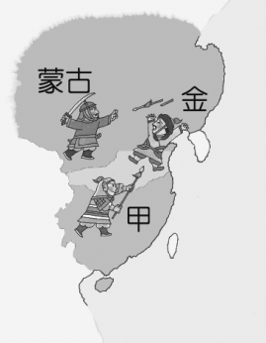
(Ａ)魏晉南北朝 (Ｂ)北宋 (Ｃ)南宋 (Ｄ)元代。
- 小瑜將圖(一)中 6 張凌亂的卡片整理分類成圖(二)的演變順序。她分類的依據為何？
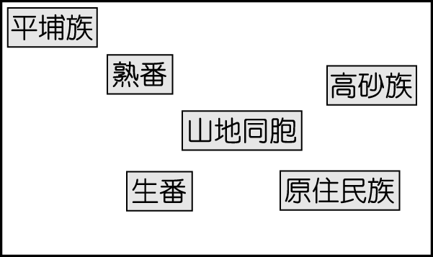
▲圖(一)
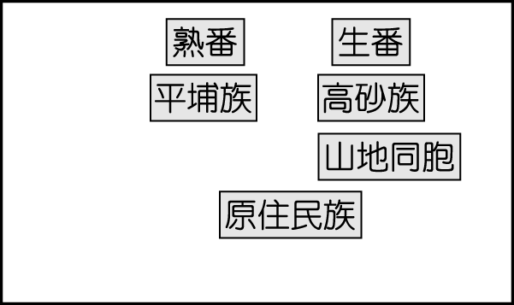
▲圖(二)
(Ａ)接受漢化由淺到深的順序 (Ｂ)族群分布由北到
南的順序 (Ｃ)族群名稱因年代演變的先後順序
(Ｄ)族群遷徙由西到東的順序。
- 阿慧是臺灣人，後來改名為「慧子」。她的家庭因為響應政府的國語政策而獲頒證書。另外，有節日時，她也會穿著和服到附近的神社參拜。不久後，她的哥哥被政府徵召入伍，派往東南亞。從文中可知，當時政府正在臺灣施行何種統治政策？ (Ａ)農業台灣，工業日本 (Ｂ)殖民地特殊統治 (Ｃ)內地延長主義 (Ｄ)皇民化運動。
- 和宗在資料中看到 1937～1949 年中國的貨幣購買力比較表，如附表所示，表中內容顯示當時出現何種經濟問題？
(Ａ)國民生產能力大幅降低 (Ｂ)通貨膨脹日趨嚴重
(Ｃ)農業發展漸趨衰微 (Ｄ)貨幣購買力急速增加。
- 承上31題，此段時期發生上述現象，主要導因於下列哪種因素？ (Ａ)軍閥亂政時期國家經濟衰退 (Ｂ)十年建設時期內憂外患侵襲 (Ｃ)中日戰爭與國共內戰的接連爆發 (Ｄ)政府遷臺後的族群分裂。
- 附圖標示某時期統治者在臺灣島上設置的行政中心及軍事據點，顯示當時官方實際統治的區域。根據圖中行政中心及軍事據點的分布判斷，最可能是下列何時的情況？
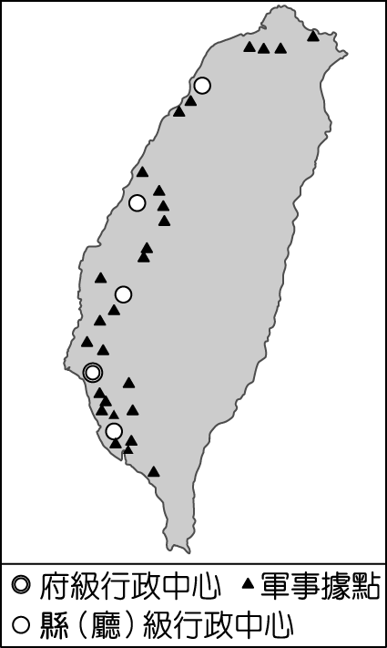
(Ａ)十七世紀西班牙治臺期間 (Ｂ)十八世紀清帝
國統治之時 (Ｃ)二十世紀日本殖民統治時 (Ｄ)
二十世紀國民政府遷臺後。
- 下列是清廷打敗鄭氏政權後，朝中對臺灣棄留的看法，哪一觀點是留臺派的立場？
甲：臺灣只是像彈丸一樣的小地方，得到了沒有增加什麼，沒得到也沒有損失。
乙：這個地方實在是上天幫助皇上鞏固東南沿海的保障，可以永遠杜絕邊境禍患。
丙：臺灣只是海外的丸泥小島，不足以拓展版圖。
丁：把住在臺灣的漢人遷回中國，讓臺灣的土地空著就好。
(Ａ)甲 (Ｂ)乙 (Ｃ)丙 (Ｄ)丁。
- 元世祖忽必烈統一中國後，為了鞏固統治、管理廣大的多民族帝國，將全國人民依族群降附的先後、及政治可靠程度，分別賦予不同的身分與權利。對上述元朝所採取政策的說明何項最為正確？ (Ａ) 蒙古人享有特權，優先擔任重要中央官職 (Ｂ) 實施科舉制度，平等任用各族群人才 (Ｃ)鼓勵各民族相互通婚，促進文化融合 (Ｄ)重用漢人與南人，負責朝廷財政事務。

尚未作答完畢，
請翻至背面答題 ( ˶'ᵕ'˶)

- 題組題（每題兩分）
【題組】請觀察圖片並回答下列問題：
下圖為某革命期間的宣傳畫作網球場宣誓，描繪革命的起源。圖中三人分別為教士、貴族、平民三個階級，畫家描繪第三階級的代表在議政受阻後，另組會議，他們在原為貴族遊憩場所的網球場，宣誓改革理念。
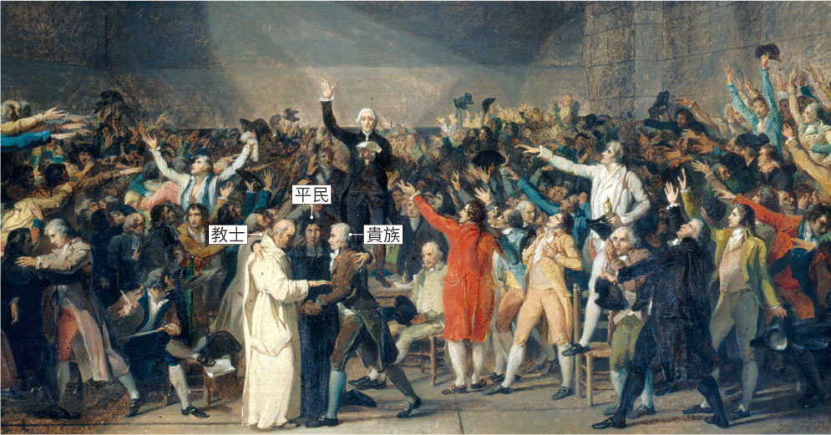

- 圖中所描繪的另組會議應為下列何者？ (A) 三級會議 (B)國民會議 (C)巴黎和會 (D)開羅會議。
- 會中人物所欲宣誓的理念應為何者？ (A)富強、建設、殖民 (B)國家、尊嚴、榮耀 (C)自由、平等、博愛 (D)科學、理性、工業化。

【題組】古西亞有一個民族的後代散居在世界各地，人數如附表。即便這個民族四散在各個國家，但他們利用宗教當凝聚力，增強彼此的向心力。他們篤信自己是上帝的選民，嚴格的遵守一神教義。請問：
全球該民族總數約在 1,320 萬人左右
以色列 | 580 萬
美國 | 540 萬
法國 | 48 萬
加拿大 | 37.5 萬
英國 | 29.1 萬
其他國家 | 約 85 萬
- 該民族所信仰的宗教是下列何者？ (Ａ)佛教 (Ｂ)祆教 (Ｃ)猶太教 (Ｄ)伊斯蘭教。
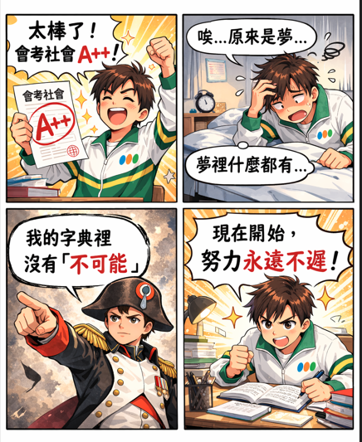
- 第二次世界大戰後，該民族獲得英、美各國支持，回到上帝應許之地「巴勒斯坦」建國。該國應該是鄰近下列哪一個海域的哪一個國家？ (Ａ)地中海東岸的以色列 (Ｂ)黑海北岸的烏克蘭 (Ｃ)波斯灣旁的沙烏地阿拉伯 (Ｄ)北海西側的大英帝國。

【題組】2020 年開始受到新冠肺炎影響，全球經濟衰退。美國為因應此種狀況，2021 年 3 月政府開始大量印鈔。有些經濟學者批評美國政府的做法無法挽救新冠肺炎造成的傷害，反而會讓經濟陷入更大危機，應該放任經濟自由發展，不該過度干預。請問：
- 文中提到的經濟學者較支持何人經濟學說？ (Ａ)洛克 (Ｂ)亞當斯密 (Ｃ)孟德斯鳩 (Ｄ)狄德羅。
- 畫線部分最早出現在何時期？ (Ａ)中世紀歐洲 (Ｂ)文藝復興 (Ｃ)科學革命 (Ｄ)啟蒙運動。

【題組】函館是一個利於漁業與航運的城市，在 19 世紀中葉，要求開港通商的西方艦隊將軍培里讚賞函館為「世界最棒的港口」。當時中央政府不敵外力，最後被迫簽訂條約，函館便成為首座國際貿易港口，外國商人往來頻繁。1868 年，宣揚全面西化的新政府成立，同年一名海軍將領因不滿當時的政府，在函館自行宣布獨立，立國號為「蝦夷共和國」。為此，剛成立的新政府頗感威脅，再加上東來的俄國人不斷蠶食鯨吞領土，最後新政府決定攻下蝦夷共和國，並改名為「北海道」，設立新的行政區，也一直延續至今。請問：
- 文中提到的城市─函館，起因於哪國勢力入侵而成為該國第一座國際貿易港口？ (Ａ)英國 (Ｂ)美國 (Ｃ)俄國 (Ｄ)法國。
- 文中蝦夷共和國立國時，該國正在推行哪項改革？ (Ａ)自強運動 (Ｂ)立憲運動 (Ｃ)大化革新 (Ｄ)明治維新。
- 與此同一時期的中國，也因外力入侵面臨巨大考驗，進而進入一段艱辛的改革歷程。針對此一時期中國的眾多改革運動，下列哪一描述最符合史實？(Ａ)當權者自初期即勵精圖治，奈何武力不及歐美國家 (Ｂ)此時改革運動大多仿效自中國歷史上強大的朝代制度 (Ｃ)流傳千年以上的科舉制度也在這一連串改革中遭到撤除 (Ｄ)可惜中國的改革在慈禧太后的堅持下，完全無法為中國帶來任何政策改變。
- 承上44題，下列哪一組的政治人物，最有可能接觸到此一時期的不利局勢並設法做出回應？(Ａ)唐景崧與余清芳 (Ｂ)利瑪竇與徐光啟 (Ｃ)李鴻章與孫中山 (Ｄ)林獻堂與蔣渭水。
作答完畢，共４５題
別忘了檢查一下唷! ( ˶'ᵕ'˶)

